Výročná správa za rok
2024

DUBAN TT s.r.o.
Andreja Kubinu 1673/21, 917 01 Trnava
IČO: 50868799
DIČ: 2120521777
IČ DPH: SK2120521777, podľa §4, registrácia od 5.8.2017

Prevádzka Registrovaného sociálneho podniku:
B.S.Timravy 1, 917 01 Trnava

Obsah
1. O spoločnosti Duban TT 3
Predmet podnikania podľa OR SR 3
SK NACE 4
Orgány spoločnosti 4
Valné zhromaždenie 4
Spoločníci: 4
Konatelia: 4
Poradný výbor 5
2. Výročná správa 7
A1: Zhodnotenie dosahovania pozitívneho sociálneho vplyvu 7
Prehľad o vývoji zamestnávania 8
A2: prehľad činností vykonávaných v kalendárnom roku 9
B: Účtovná závierka a zhodnotenie základných údajov 10
Rozdelenie zisku spoločnosti 10
Účtovná závierka a výkaz ziskov a strát 11
Analýza likvidity 14
Analýza aktivity 14
Ukazovatele rentability 15
Analýza zadlženosti 15
C: Správu audítora 15
D: Prehľad o peňažných príjmoch a výdavkoch 15
E: Prehľad príjmov v členení podľa zdrojov 15
F: Stav a pohyb majetku a záväzkov 16

O spoločnosti Duban TT
Spoločnosť Duban TT s.r.o. bola založená 27. mája 2017, zápisom do Obchodného registra Okresného súdu Trnava, oddiel: Sro, vložka č. 40085/T.
V tom istom roku získala štatút chránenej dielne, počas ktorého mohla zamestnávať len zdravotne znevýhodnené osoby – invalidných dôchodcov. V roku 2023, konatelia spoločnosti reflektovali na zmeny v oblasti nezamestnanosti, ktorú priniesli pandémické roky a vojna na Ukrajine a 15. januára 2024 spoločnosť DUBAN TT s.r.o. získala postavenie Registrovaného sociálneho podniku v oblasti služby na podporu rozvoja a nezamesrnanosti.

Predmet podnikania podľa OR SR
- skladovanie a pomocné činnosti v doprave (od: 27.05.2017)
- prenájom nehnuteľností spojený s poskytovaním iných než základných služieb spojených s prenájmom (od: 27.05.2017)
- prenájom hnuteľných vecí (od: 27.05.2017)
- vedenie účtovníctva (od: 27.05.2017)
- administratívne služby (od: 27.05.2017)
- činnosť podnikateľských, organizačných a ekonomických poradcov (od: 27.05.2017)
- počítačové služby a služby súvisiace s počítačovým spracovaním údajov (od: 27.05.2017)
- reklamné a marketingové služby, prieskum trhu a verejnej mienky (od: 27.05.2017)
- organizovanie športových, kultúrnych a iných spoločenských podujatí (od: 27.05.2017)
- sprostredkovateľská činnosť v oblasti obchodu, služieb a výroby (od: 27.05.2017)
- výroba jednoduchých výrobkov z dreva, korku, slamy, prútia a ich úprava, oprava a údržba (od: 27.05.2017)
- výroba celulózy, papiera, lepenky a výrobkov z týchto materiálov (od: 27.05.2017)
- výroba a spracovanie jednoduchých výrobkov z kovu (od: 27.05.2017)
- kúpa tovaru na účely jeho predaja konečnému spotrebiteľovi (maloobchod) alebo iným prevádzkovateľom živnosti (veľkoobchod) (od: 27.05.2017)
- nákladná cestná doprava vykonávaná vozidlami s celkovou hmotnosťou do 3,5 t vrátane prípojného vozidla (od: 27.05.2017)

SK NACE
16290 Výroba ostatných výrobkov z dreva; výroba výrobkov z korku, slamy a prúteného materiálu (podľa účtovnej závierky a Štatistického úradu SR)

Orgány spoločnosti
- valné zhromaždenie
- štatutárny orgán
- poradný výbor

Valné zhromaždenie
Valné zhromaždenie je najvyšším orgánom spoločnosti. Jeho pôsobnosť je vymedzená Spoločenskou zmluvou spoločnosti, právnymi predpismi a Obchodným zákonníkom. Práva povinnosti spoločníkov ustanovujú právne predpisy, Obchodný zákonník a Spoločenská zmluva spoločnosti.
Za rok 2024 bola zostavená riadna účtovná závierka. Valné zhromaždenie jednomyseľne schválilo účtovnú závierku za rok 2024.
Preúčtovanie hospodárskeho výsledku za rok 2024 – zisk po zdanení vo výške 16.664,87 € na účet nerozdelených ziskov z minulých období. Následne bude vložený do fondu 427024 na budúce použitie .
VZ schválilo a prejedalo použitie daňovej úľavy v 100% výške a to 3.568,44€ nasledovne: Daňová úľava bola použitá na zveľadenie priestorov a drobnú réžiu prevádzky.

Spoločníci:
Jana Dubanová
Andreja Kubinu 21/1673
Trnava 917 01
Daniel Duban
Andreja Kubinu 21/1673
Trnava 917 01
Výška základného imania 5 000 bola splatená v plnom rozsahu, v pomere:
Jana Dubanová: 2 450€
Daniel Duban: 2 550€

Konatelia:
Jana Dubanová
Andreja Kubinu 21/1673
Trnava 917 01
Vznik funkcie: 27.05.2017
Daniel Duban
Andreja Kubinu 21/1673
Trnava 917 01
Vznik funkcie: 27.05.2017
Konatelia konajú samostatne tak, že k napísanému, vytlačenému alebo odtlačenému názvu spoločnosti pripojí svoj podpis. Dozornú radu spoločnosť nemá stanovanú.

Poradný výbor
Poradný výbor sa zúčastňuje na fungovaní registrovaného sociálneho podniku, na dosahovaní pozitívneho sociálneho vplyvu registrovaného sociálneho podniku a na hodnotení dosahovania pozitívneho sociálneho vplyvu
- prerokovaním,
- právom na informácie,
- kontrolnou činnosťou.
Registrovaný sociálny podnik prerokuje s poradným výborom najmä
- dôležité otázky rozvoja podniku a napĺňania hlavného cieľa jeho činnosti,
- stav, štruktúru a predpokladaný vývoj zamestnanosti a plánované opatrenia, najmä ak je
- ohrozená zamestnanosť,
- zásadné otázky sociálnej politiky a opatrenia na zlepšenie pracovných podmienok,
- rozhodnutia, ktoré môžu viesť k zásadným zmenám v organizácii práce alebo v zmluvných
- podmienkach,
- obmedzenie alebo zastavenie činnosti registrovaného sociálneho podniku alebo jeho časti,
- zlúčenie, splynutie, rozdelenie alebo zmenu právnej formy registrovaného sociálneho podniku,
- opatrenia na predchádzanie vzniku úrazov a chorôb z povolania a na ochranu bezpečnosti
- a zdravia pri práci.
Registrovaný sociálny podnik informuje zrozumiteľným spôsobom a vo vhodnom čase poradný výbor o svojej hospodárskej a finančnej situácii a o predpokladanom vývoji jeho činnosti. Registrovaný sociálny podnik môže odmietnuť poskytnúť informácie, ktoré by ho mohli poškodiť, alebo môže vyžadovať, aby sa tieto informácie považovali za dôverné.
Poradný výbor v spoločnosti DUBAN TT s.r.o. bol vytvorený, po voľbách, 8.4.2024 a počas roka zasadal pravidelne, každé 3 mesiace.
Členovia poradného výboru:
- Mária Krátka: zamestnanec spoločnosti, zdravotne znevýhodnená osoba
- Anna Jančovičová: zamestnanec spoločnosti, zdravotne znevýhodnená osoba
- Petra Eliášová: obyvateľ mesta Trnava, zdravotné znevýhodnená osoba
Predsedom poradného výboru je Mária Krátka.
Na zasadnutiach poradného výboru členovia poradného výboru preberali najmä témy zamestnanosti, potreby prijímania nových zamestnancov a pomoc pri ich začlenení do kolektívu, vybavenie prevádzky, výmena/nákup nových pomôcok, ale aj možnosti celozávodnej dovolenky a iné. Správy zo zasadnutia poradného výboru sú dostupné k nahliadnutiu v prevádzke spoločnosti na adrese: B.S.Timravy 1, 917 01 Trnava.

Výročná správa
Táto výročná správa hodnotí vývoj spoločnosti DUBAN TT s.r.o., ako Registrovaný sociálny podnik, za obdobie roku 2024.
Sledované obdobie 1.1.2024 do 31.12.2024.
Výročná správa je zostavená v súlade s § 15 Zákona č. 112 / 2018 Z.z. o sociálnej ekonomike a sociálnychnpodnikoch a o zmene a doplnení niektorých zákonov.

A1: Zhodnotenie dosahovania pozitívneho sociálneho vplyvu
Zhodnotenie dosahovania pozitívneho sociálneho vplyvu, ktorý má registrovaný sociálny podnik
uvedený vo svojom základnom dokumente, a prehľad činností vykonávaných v kalendárnom
roku.
Po turbulentnom roku 2023, kedy bola spoločnosť výrazne ovplyvnená nie len pretrvávajúcou pandemickou situáciou, ale aj vojnou na Ukrajine, je rok 2024, za ktorý je táto výročná správa vypracovaná, nie len rokom pokoja a stabilizácie, ale aj ekonomického rastu a prijímania nových zamestnancov. Spoločnosť sa po predchádzajúcom roku, kedy vykázala stratu, dostala do zisku.
Hlavným cieľom Registrovaného sociálneho podniku DUBAN TT s.r.o. je dosahovanie merateľného pozitívneho sociálneho vplyvu v oblasti služieb na podporu regionálneho rozvoja a zamestnanosti. Predmetom činnosti spoločnosti DUBAN TT s.r.o. sú jednoduché montážne práce, balenie, skladanie, vkladanie a kompletizácia malých komponentov a skladanie a lepenie produktov z papiera, ako sú napríklad darčekové tašky. Spoločnosť nefunguje na maloobchodnom alebo veľkoobchodnom predaji, ale je súčasťou výrobného reťazca iných firiem, napríklad nábytkárskej a tlačiarenskej firmy. Vďaka tejto ľahkej manuálnej práci, môže spoločnosť dať šancu sa zamestnať nie len zdravotne znevýhodneným osobám, ale aj dlhodobo nezamestnaným, ktorí získajú nové zručnosti a pracovné návyky, čo zvyšuje ich šance sa v budúcnosti uplatniť na pracovnom trhu, získaní sebadôvery a finančnej samostatnosti a schopnosti fungovať v kolektíve. Začiatkom roka 2024 sme mali väčšinu zamestnancov zdravotne znevýhodnených.

Registrovaný sociálny podnik DUBAN TT s.r.o. prispieva k pozitívnemu sociálnemu vplyvu poskytovaním spoločensky prospešnej služby v oblasti podpory regionálneho rozvoja a zamestnanosti. Pozitívny sociálny vplyv v tejto oblasti sa meria % zamestnaných znevýhodnených alebo zraniteľných osôb z celkového počtu zamestnancov spoločnosti v zmysle zákona č. 112/ 2018 Z. z.. Pozitívny sociálny vplyv sa považuje ak spoločnosť zamestnáva príslušné % znevýhodnených alebo zraniteľných osôb podľa zákona č.112 /2018 Z.z..

Prehľad o vývoji zamestnávania
Za rok 2024 Registrovaný sociálny podnik DUBAN TT splnil cieľ pozitívneho vplyvu, ani v jednom mesiaci počas roka nekleslo % zamestnanosti znevýhodnených a/alebo zraniteľných osôb pod 90% z celkového počtu zamestnancov. V mesiacoch január až november spoločnosti pracovali len osoby so zdravotným postihnutím – invalidný dôchodcovia a ťažko zdravotne postihnutí. V decembri sa v spoločnosti zamestnal prvý zamestnanec dlhodobo nezamestnaný nad 50 rokov.
Tabuľka 1: počet zamestnancov po mesiacoch a posúdenie splnenia cieľa
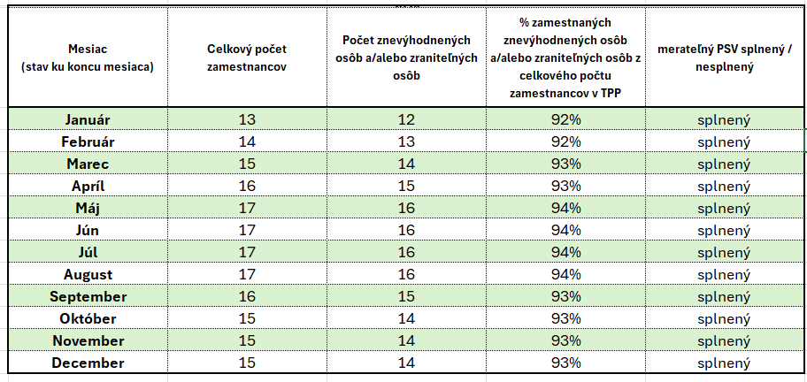

Tabuľka 2: počet zamestnancov k 31.12.2024
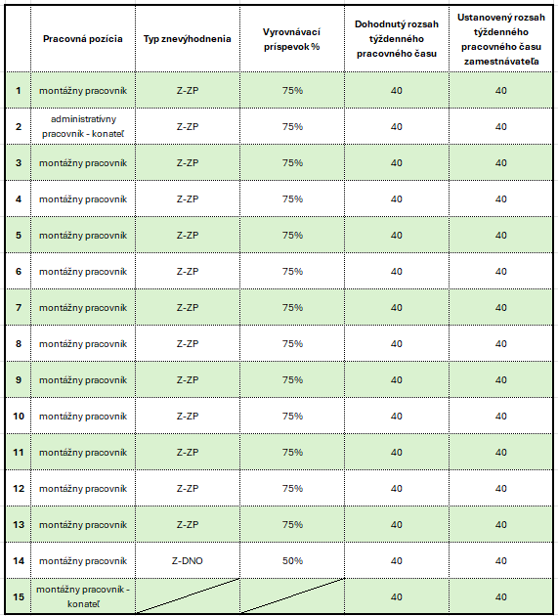

A2: prehľad činností vykonávaných v kalendárnom roku
Registrovaný sociálny podnik DUBAN TT s.r.o. považuje za svoj pozitívny sociálny cieľ znižovať nezamestnanosť v oblasti znevýhodnených a zraniteľných osôb, dlhodobo nezamestnaných osôb, zdravotne znevýhodnených, mamičky/oteckovia po materskej dovolenke a osamelí rodičia, ktorí sa nedokážu uplatniť na trhu práce. K dosahovaniu tohto cieľa spoločnosti pomáha aj hlavná pracovná činnosť – jednoduché kompletizovanie výrobkov, komponentov, skladanie výrobkov z papiera pre grafickú a tlačiarenskú spoločnosť, ako sú darčekové tašky či krabičky na kľúče. Jednoduchá kompletizácia výrobkov sa týka prevažne práce pre nábytkárske spoločnosti – vkladanie presného počtu do krabičiek alebo plastových sáčkov, koliesok, komponentov na šaflíkoch a následná kompletizácia, lepenie, vkladanie a ukladanie do paliet, pripravovanie na prepravu a aj následná preprava.
Tieto práce sa pravidelne menia, ide o niekoľko druhov rôznych činnosti, s rôznou váhou a obťažnosťou. Práca sa rozdeľuje podľa zdravotného stavu a fyzickej náročnosti. Niekoľko zamestnancov má okrem tejto jednoduchej manuálnej činnosti aj vyššiu zodpovednosť, títo zamestnanci sa obvykle menia, a dohliadajú na kontrolu hotových výrobkov – vážia a ukladajú, dohliadajú na kvalitu práce.
Súčasťou pracovnej činnosti je aj odvoz a dovoz materiálu a produktov, nakladanie a vykladanie.
Pri rozdeľovaní práce sa prihliada najmä na zdravotné posudky jednotlivých zamestnancov. V budúcom období je cieľom spoločnosti udržovanie, ale hlavne rozširovanie pracovných miest z radov znevýhodnených a zraniteľných osôb, získanie nového typu práce, zefektívnenie manuálnej práce a kontroly vytvorených produktov.

B: Účtovná závierka a zhodnotenie základných údajov
Registrovaný sociálny podnik DUBAN TT s.r.o. ako malá účtovná jednotka, účtuje v sústave podvojného účtovníctva podľa osobitného predpisu. Účtovným obdobím registrovaného sociálneho podniku je kalendárny rok.
Registrovaný sociálny podnik je povinný vo svojom účtovníctve osobitne sledovať činnosť
vykonávanú ako registrovaný sociálny podnik, a to prostredníctvom tvorby analytických účtov.
Účtovná závierka bola zostavená podľa § 14 zákona č.12/2018 Z.z. o sociálnej ekonomike a
sociálnych podnikoch a o zmene a doplnení niektorých zákonov a § 17 Zákona č.431/2002 Z.z.
o účtovníctve.

Rozdelenie zisku spoločnosti
Registrovaný sociálny podnik DUBAN TT s.r.o. sa zaviazal použiť 100% zo svojho zisku na dosahovanie pozitívneho vplyvu.
Po plnení všetkých daňových povinností a zákonných platieb, uhradení strát minulých rokov a vyplatení všetkých záväzkov, ktorá sa týkajú bežného chodu prevádzky, bude zisk použití primárne na dosahovanie pozitívneho sociálnu vplyvu v oblasti regionálneho rozvoja a zamestnanosti. Zisk za rok 2024 bude použitý na posilnenie sociálneho vplyvu, prijatie nových zamestnancov zo skupín zraniteľných a znevýhodnených občanov, na zamestnávanie pracovného asistenta, ktorý bude k dispozícií zdravotne znevýhodneným zamestnancom, na motivačné odmeny pre zamestnancov, zveľadenie spoločenských priestorov, ako je napríklad kuchynka, kde zamestnanci trávia spoločný čas, ale aj na postupnú obnovu jednotlivých pracovísk zamestnancov, nákup nových strojov a vybavenia.

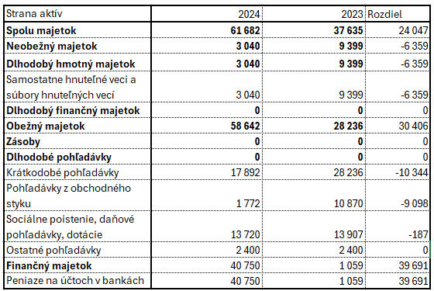
Účtovná závierka a výkaz ziskov a strát

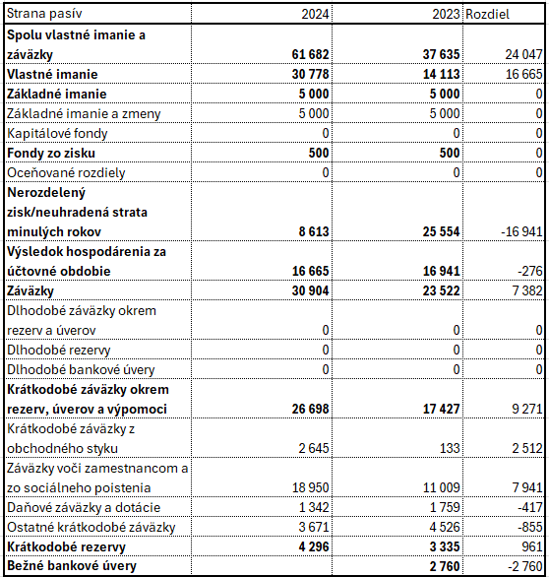

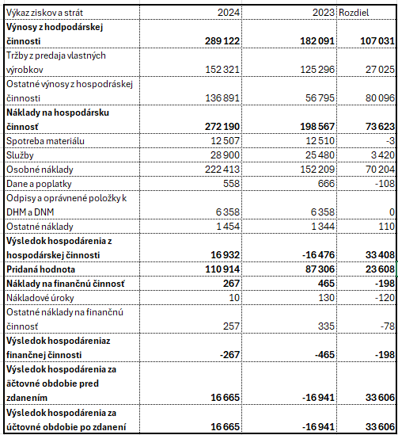

Rok 2024 bol v porovnaní s rokom 2023 stabilnejší čo sa týka množstva práce o čom svedčí aj rast výnosov z hospodárskej činnosti, rozdiel medzi rokmi 2023 a 2024 je až 107 031€. O 27 025€ vzrástli aj tržby z predaja vlastných výrobkov. Ostatné výnosy z hospodárskej činnosti vzrástli o niečo málo cez 80 000€, vďaka prechodu z chránenej dielne na registrovaný sociálny podnik. Vďaka tomuto rastu tržieb, výnosov a príspevkov od štátu mohla spoločnosť DUBAN TT s.r.o. naplniť svoj sociálny cieľ v oblasti nezamestnanosti a zamestnať viac osôb z radov znevýhodnených a zraniteľných osôb.

Rovnako ako vzrástli výnosy, rástli aj náklady na hospodársku činnosť, ktoré boli vo výške 272 190€, čo je viac o 73 623€ v porovnaní s rokom 2023. Osobné náklady, pod ktoré patria mzdové náklady, sociálne a zdravotné odvody, stúpli o 70 204€.
Aj napriek zvýšeným nákladom, prijatiu nových zamestnancov sa registrovaný sociálny podnik na konci roka dostal do zisku 16 665€, čo je v porovnaní s rokom 2023 môže spoločnosť hodnotiť ako veľký úspech, nakoľko v roku 2023 bola v strate 16 941€.
V roku 2025 môže registrovaný sociálny podnik DUBAN TT, aj vďaka zisku z roku 2024, prijať ďalších zamestnancov z radov osôb znevýhodnených alebo zraniteľných a tým napĺňať svoje ciele v oblasti rozvoja a zamestnanosti.

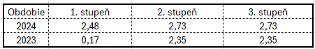
Analýza likvidity

Likvidita 1. stupňa = likvidita pohotovostná: krátkodobý finančný majetok : krátkodobé záväzky celkom
Likvidita 2. stupňa= krátkodobý finančný majetok + krátkodobé pohľadávky : krátkodobé záväzky celkom
Likvidita 3. stupňa = krátkodobý finančný majetok + krátkodobé pohľadávky + zásoby : krátkodobé záväzky celkom
V spoločnosti DUBAN TT boli hlavne v roku 2023 nízke hodnoty likvidity 1. stupňa, čiže pohotovostnej. Síce má spoločnosť nižšie hodnoty likvidity, za rok 2024 sa nachádza v zisku, nakoľko má spoločnosť pravidelný prísun peňažných prostriedkov z tržieb, príspevkov od štátu a poskytovania služieb, vďaka čomu spoločnosť dokáže plniť svoje záväzky. Vývoj celkovej likvidity podniku môžeme ale hodnotiť pozitívne, nakoľko je zaznamenaný rast za obdobie 2024 v porovnaní s rokom 2023.

Analýza aktivity
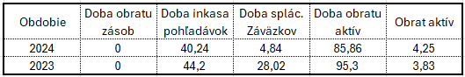

Ukazovatele aktivity podniku hovoria o tom, ako účinne spoločnosť využíva svoj majetok. Na vyjadrenie aktivity slúžia ukazovatele vypovedajúce o obratovosti majetku ako celku aj jednotlivých častí. Spoločnosť DUBAN TT s.r.o. má 99% materiálu na svoju činnosť priamo od dodávateľov, ktorý spoločnosti poskytujú komponenty, obalový materiál, ale aj väčšinu spotrebného materiálu, preto sú tieto čísla v analýze na 0. Doba splácania záväzkov za znížila z 28,02 na 4,84.

Ukazovatele rentability
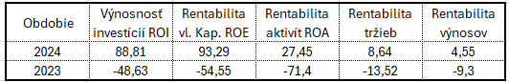
Ukazovatele rentability vyjadrujú výnosnosť podnikového úsilia. Do ich úrovne a vývoja sa premietajú úroveň a vývoj likvidity, aktivity i zadlženosti ukazovatele rentability ich tak zahŕňajú. Napríklad rentabilita aktív = zisk pred zdanením : aktíva.
V roku 2023 boli všetky ukazovatele rentability v mínuse, v roku 2024 sa všetky ukazovatele rentability dostali do plusu, čo bolo spôsobené tým, že v roku 2023 spoločnosť vykázala stratu.

Analýza zadlženosti
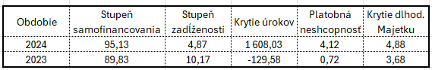
Ukazovatele zadlženosti slúžia na monitorovanie štruktúry finančných zdrojov podniku. Podiel vlastných a cudzích zdrojov ovplyvňuje finančnú stabilitu podniku. Podnik dosiahol podstatne lepšie úverové krytie v roku 2024, čo je spôsobené ziskom, ktorý dosiahol a zmenšujúcimi sa nákladovými úrokmi ( znížila sa celkový výška úverov). Rovnako sa znížil stupeň zadlženosti.

C: Správu audítora
Registrovaný sociálny podnik nemá povinnosť štatutárneho auditu.

D: Prehľad o peňažných príjmoch a výdavkoch
V roku 2024 došlo k nárastu finančnému majetku – peniazom na účtoch v bankách, zo sumy 13 907€ na sumu 40 750€.
V priebehu roku 2024 bol vyplatený bankový úver, čo pozitívne vplýva na zisk spoločnosti a záväzky, nakoľko spoločnosť nemá momentálne žiadny úver.
Za rok 2024 sa úmerne zvýšili výnosy z hospodárskej činnosti, ale aj náklady a osobné náklady. Vďaka zvýšeniu výnosov o necelých 100 000€ sa spoločnosť dostala za rok 2024 do zisku.
Spoločnosť DUBAN TT s.r.o. sa stala registrovaným sociálnym podnikom 15. januára 2025, čiže bola registrovaným sociálnym podnikom takmer celý rok 2024. Prechod z chránenej dielne na sociálny podnik zvýšil príjem spoločnosti z dotácii.

E: Prehľad príjmov v členení podľa zdrojov
Výnosy z hospodárskej činnosti za rok 2024 stúpli o 107 031€ čo je viac o 45%.
Štruktúra výnosov v roku 2024 (100%):
- Tržby za služby: balenie výrobkov, skladanie, lepenie – 40%
- Tržby za služby: doprava – 13%
- Ostatné výnosy z hospodárskej činnosti – 47%
Hlavný príjem spoločnosti tvorí predaj služieb – balenie výrobkov, skladanie, lepenie a doprava, ostatné výnosy z hospodárskej činnosti tvoria najmä dotácie. F: stav a pohyb majetku a záväzkov.

F: Stav a pohyb majetku a záväzkov
V porovnaní s rokom 2023 celkový majetok stúpol na 61 682€, čo je nárast o 24 047€. Neobežný majetok klesol o 6 359€ a obežný majetok stúpol o 30 406€. Podnik nedisponuje žiadnymi zásobami, nakoľko všetky komponenty potrebné na hlavnú pracovnú činnosť dováža priamo od objednávateľa služieb.
Spotreba materiálu ostala takmer nezmenená, rozdiel robí 3€. V roku 2024 významne stúpli osobné náklady, a to o sumu 70 204€.
Krátkodobé záväzky stúpli zo 133 na 2 645€, záväzky voči zamestnancom z 11 009€ na 18 950€.

